MySQL缓存功能：

服务器是否启用缓存功能： server variables 服务器变量

缓存工作统计数据查看：status variables 状态变量

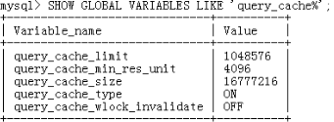

服务器级别的会话设置无效，永久有效的需要改配置文件

查询缓存：

Query_cache_type: 查询缓存是否被激活，取值有OFF,ON,DEMAND三个；

Query_cache_size: 用于缓存的内存空间大小，以字节为单位，必须是1024的倍数；默认16M

Query_cache_min_res_unit: 分配缓存块的最小值；

Query_cache_limit: MySQL存储缓存内容的最大结果；

Query_cache_wlock_invalidate: 是否缓存其它联结已经锁定的表；意义不大

SELECT有这两个选项[SQL_CACHE | SQL_NO_CACHE]指定是否使用cache

跟状态相关的变量：

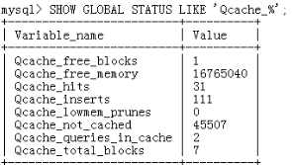

命中过少还有可能是由碎片：减少碎片：

(query_cache_size-Qcache_free_memory)/Qcache_queries_in_cache

FLUSH QUERY CACHE: 消除碎片

RESET QUERY CACHE: 清空缓存

SELECT SQL_NO_CACHE * FROM students;

ON:

DEMAND:

视图：

view: 保存下来的SELECT语句；

表

CREATE VIEW



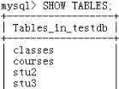

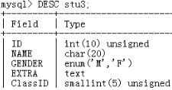也可以看见

MySQL对视图查询有两种算法：内部自己决定

合并算法

临时表算法

